|  |  |
| --- | --- |
| **TRƯỜNG THCS NGUYỄN DU**  **TỔ: VĂN-SỬ-ĐỊA-GDCD** | **HỌ VÀ TÊN GIÁO VIÊN:**  **NGUYỄN THỊ ÁI THUYÊN** |

**TUẦN 19, 20 TIẾT 28, 29 BÀI 17. THỜI TIẾT VÀ KHÍ HẬU. BIẾN ĐỔI KHÍ HẬU**

**MÔN: LỊCH SỬ VÀ ĐỊA LÍ 6**

**PHÂN MÔN: ĐỊA LÍ**

**Thời gian thực hiện: 2 tiết**

**I. MỤC TIÊU** :

*Yêu cầu cần đạt:*

**1. Kiến thức**:

- Hiểu được thế nào là thời tiết, khí hậu, phân biệt được thời tiết và khí hậu.

- Trình bày được khái quát đặc điểm các đới khí hậu trên Trái Đất.

- Nêu được một số biểu hiện của biến đồi khí hậu.

- Trình bày được một số biện pháp phòng tránh thiên tai và ứng phó với biến đổi khí hậu.

HSKT: hiểu được khái niệm thời tiết và khí hậu. Kể được tên các đới khí hậu và thấy được một số biểu hiện của biến đổi khí hậu.

**2. Năng lực**

**\* Năng lực chung**

**-** Năng lực tự chủ và tự học: biết chủ động tích cực thực hiện nhiệm vụ học tập.

**-** Năng lực giao tiếp và hợp tác: biết chủ động đưa ra ý kiến giải pháp khi được giao nhiệm vụ để hoàn thành tốt khi làm việc nhóm.

**\* Năng lực Địa Lí**

- Sử dụng được biểu đồ, hình ảnh về biến đổi khí hậu.

- Quan sát và ghi chép được một số yếu tố thời tiết đơn giản.

**3. Phẩm chất**

- Có lối sống tích cực để giảm nhẹ và thích ứng với biến đổi khí hậu, bảo vệ bầu khí quyển.

- Tuyên truyền cho những người xung quanh về tác hại và biện pháp phòng tránh thiên tai và ứng phó với biến đổi khí hậu.

**II. THIẾT BỊ DẠY HỌC VÀ HỌC LIỆU**

**1. Chuẩn bị của giáo viên:**

- Hình một bản tin dự báo thời tiết (tốt nhất là bản tin dự báo thời tiết từ điện thoại thông minh)

- Bản đồ các đới khí hậu trên Trái Đất

- Phiếu học tập

- Biểu đồ biến đổi nhiệt độ trung bình của thế giới từ năm 1900 đến năm 2020

- Tranh ảnh, video về các thiên tai và về biến đổi khí hậu

**2. Chuẩn bị của học sinh:** sách giáo khoa, vở ghi...

**III. TIẾN TRÌNH DẠY HỌC.**

**1. Mở đầu**

**a. Mục tiêu:**

- Hình thành được tình huống có vấn đề để kết nối vào bài học.

- Tạo hứng thú cho HS trước khi vào bài mới.

**b. Nội dung:**

- Học sinh dựa vào kiến thức đã học và hiểu biết của mình để trả lời câu hỏi.

**c. Sản phẩm:**

- Sau khi trao đổi, HS tìm được đáp án cho câu hỏi.

**d. Tổ chức hoạt động:**

**Bước 1. Chuyển giao nhiệm vụ**

- GV: Cho HS hoạt động theo cặp 2 bạn chung bàn và thảo luận nhanh trong vòng 3 phút.

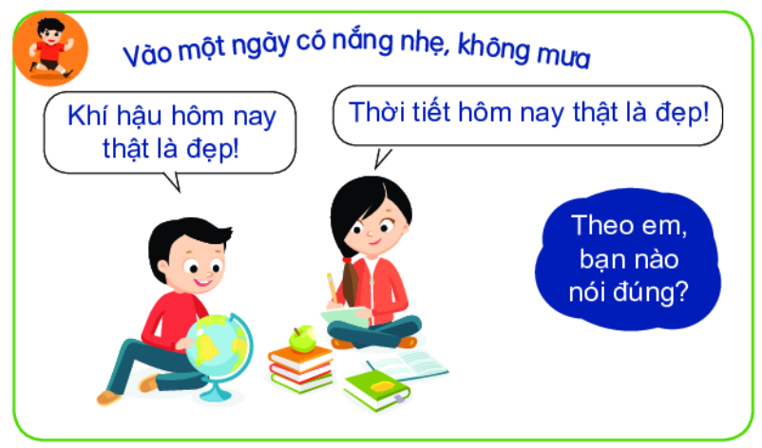

- HS: Lắng nghe và tiếp cận nhiệm vụ.

**Bước 2. Thực hiện nhiệm vụ**

- HS: Tiếp nhận nhiệm vụ và có 1 phút thảo luận.

- GV: Hướng dẫn, theo dõi, hỗ trợ HS.

**Bước 3. Báo cáo, thảo luận**

**- GV**:

+ Yêu cầu đại diện của một vài nhóm lên trình bày.

+ Hướng dẫn HS trình bày (nếu các em còn gặp khó khăn).

**- HS**:

+ Trả lời câu hỏi của GV.

+ Đại diện báo cáo sản phẩm.

+ HS còn lại theo dõi, nhận xét, bổ sung cho nhóm bạn (nếu cần).

**Bước 4. Kết luận, nhận định**

- GV: Chuẩn kiến thức và dẫn vào bài mới.

*Nhiệt độ, độ ẩm và mưa là những yếu tố thời tiết có ảnh hưởng lớn và thường xuyên đến sản xuất, đời sống của con người. Hằng ngày, trên các phương tiện thông tin đại chúng thường phát đi các bản tin dự báo thời tiết không chỉ trong ngày, mà trong cả tuần, hay dài hơn. Dự báo thời tiết là công việc khó và phức tạp, nhưng các nhà khoa học luôn nỗ lực để nâng cao tính chính xác của các bản tin dự báo thời tiết. Tại sao bản tin dự báo thời tiết lại được mọi người quan tâm mỗi ngày?*

- HS: Lắng nghe, vào bài mới.

**2. Hình thành kiến thức mới**

|  |
| --- |
| **Hoạt động 1: Khái niệm về thời tiết và khí hậu**  **a. Mục tiêu:** HS biết được khái niệm thời tiết và khí hậu  **b. Nội dung:** Khái niệm về thời tiết và khí hậu  **c. Sản phẩm:** Bài thuyết trình và sản phẩm của HS  **d. Tổ chức hoạt động:** |
| **Bước 1: Chuyển giao nhiệm vụ**  GV:  1. Đọc thông tin SGK và cho biết:  - Khái niệm thời tiết, khí hậu.  2. Dựa vào bản tin dự báo thời tiết ở trên, em hãy:  - Nêu những yếu tố được sử dụng để biểu hiện thời tiết.  - Mô tả đặc điểm thời tiết của từng ngày trong bảng.  3. Hãy cho biết, trong tình huống ở đầu bài, bạn nào là người nói đúng  HS: Tiếp cận nhiệm vụ và lắng nghe  **Bước 2: Thực hiện nhiệm vụ**  GV: Gợi ý, hỗ trợ học sinh thực hiện nhiệm vụ  HS: Suy nghĩ, trả lời  **Bước 3: Báo cáo, thảo luận**  HS: Trình bày kết quả  GV: Lắng nghe, gọi HS nhận xét và bổ sung  **\* Dự kiến câu trả lời**  *1.*  *- Thời tiết là trạng thái của khí quyển tại một thời điềm và khu vực cụ thể được xác định bẳng nhiệt độ, độ ẩm, lượng mưa, mây, gió.... Thời tiết luôn thay đổi*  *- Khí hậu ờ một nơi là tồng hợp các yếu tố thời tiết (nhiệt độ, độ ẩm, lượng mưa, gió,...) của nơi đó, trong một thời gian dài và đã trở thành quy luật*  *2.*  *- Nêu những yếu tố được sử dụng để biểu hiện thời tiết: nhiệt độ, độ ẩm, lượng mưa, mây, gió*  *- Mô tả đặc điểm thời tiết của từng ngày trong bảng:*  *+ Thứ 3: Có mưa rào nhẹ, nhiệt độ thấp nhất 210C, cao nhất 260C, độ ẩm 80%, gió Đông Bắc*  *+ Thứ 4: Có lúc có mưa, nhiệt độ thấp nhất 230C, cao nhất 290C, độ ẩm 75%, gió Đông Bắc*  *+ Thứ 5: Có mưa, nhiệt độ thấp nhất 180C, cao nhất 230C, độ ẩm 77%, gió Đông Bắc*  *+ Thứ 6: Ít mây, trời nắng, nhiệt độ thấp nhất 170C, cao nhất 210C, độ ẩm 65%, gió Đông Bắc*  *3. Trong tình huống ở đầu bài, bạn nữ là người nói đúng*  **Bước 4. Kết luận, nhận định**  GV: Chuẩn kiến thức và ghi bảng  HS: Lắng nghe, ghi bài  **KL: Khái niệm về thời tiết và khí hậu**  - Thời tiết là trạng thái của khí quyển tại một thời điềm và khu vực cụ thể được xác định bẳng nhiệt độ, độ ẩm, lượng mưa, mây, gió.... Thời tiết luôn thay đổi  - Khí hậu ở một nơi là tồng hợp các yếu tố thời tiết (nhiệt độ, độ ẩm, lượng mưa, gió,...) của nơi đó, trong một thời gian dài và đã trở thành quy luật |
| **Hoạt động 2: Các đới khí hậu trên Trái Đất**  **a. Mục tiêu:** HS biết được phạm vi và đặc điểm của các đới khí hậu trên TĐ  **b. Nội dung:** Tìm hiểu Các đới khí hậu trên Trái Đất  **c. Sản phẩm:** Thuyết trình sản phẩm, câu trả lời, bài làm của học sinh  **d. Tổ chức hoạt động:** |
| **Bước 1: Chuyển giao nhiệm vụ**  GV  **PHIẾU HỌC TẬP SỐ 1**  **1. Xác định trên hình 1 phạm vi của năm đới khí hậu trên Trái Đất.**  **2. Hãy lựa chọn và trình bày khái quát đặc điểm của một đới khí hậu.**   |  |  | | --- | --- | | Tên đới khí hậu | Phạm vi và đặc điểm | |  |  | |  |  | |  |  |   HS: Lắng nghe và tiếp cận nhiệm vụ  **Bước 2: Thực hiện nhiệm vụ**  GV: Gợi ý, hỗ trợ học sinh thực hiện nhiệm vụ  HS: Suy nghĩ, trả lời  **Bước 3: Báo cáo, thảo luận**  HS: Trình bày kết quả  GV: Lắng nghe, gọi HS nhận xét và bổ sung  **Bước 4. Kết luận, nhận định**  GV: Chuẩn kiến thức và ghi bảng  HS: Lắng nghe, ghi bài  **KL: Các đới khí hậu trên Trái Đất** |
| **Bảng chuẩn kiến thức.**   |  |  | | --- | --- | | **Tên đới khí hậu** | **Phạm vi và Đặc điểm** | | Đới nóng | quanh năm nóng, nhiệt độ trung bình năm không thấp hơn 20°C, Gió thổi thường xuyên là gió Mậu dịch. | | 2 đới ôn hoà | có nhiệt độ không khi trung bình năm dưới 20°C, tháng nóng nhát không thấp hơn 10°C; Gió thổi thường xuyên là gió Tây ôn đới | | 2 đới lạnh | là khu vực có băng tuyết hầu như quanh năm, nhiệt độ trung bình của tất cả các tháng trong năm đều dưới 10°C.; Gió thổi thường xuyên là gió Đông cực | |
| **Hoạt động 3: Biến đồi khí hậu**  **a. Mục tiêu:** HS biết được nguyên nhâ, biểu hiện và hậu quả của biến đổi khí hậu  **b. Nội dung:** Tìm hiểu biến đồi khí hậu  **c. Sản phẩm:** Thuyết trình sản phẩm, câu trả lời, bài làm của học sinh  **d. Tổ chức hoạt động:** |
| **Bước 1: Chuyển giao nhiệm vụ học tập**  GV  **PHIẾU HỌC TẬP SỐ 2**  **Quan sát hình 2, hình 3, hình 4 và dựa vào nội dung SGK mục 3 trang 151,152, hoàn thành bài tập sau:**   |  |  | | --- | --- | | Nguyên nhân | Nhóm 1 | | Biểu hiện | Nhóm 2 | | Hậu quả | Nhóm 3 | | Giải pháp | Nhóm 4 |   HS: Lắng nghe và tiếp cận nhiệm vụ  **Bước 2: Thực hiện nhiệm vụ học tập**  GV: Gợi ý, hỗ trợ học sinh thực hiện nhiệm vụ  HS: Suy nghĩ, trả lời  **Bước 3: Báo cáo, thảo luận**  HS: Trình bày kết quả  GV: Lắng nghe, gọi HS nhận xét và bổ sung  **Bước 4. Kết luận, nhận định**  GV: Chuẩn kiến thức và ghi bảng  HS: Lắng nghe, ghi bài  **KL: Biến đồi khí hậu** |
| **Bảng chuẩn kiến thức.**   |  |  | | --- | --- | | **Nguyên nhân** | Có nhiều nguyên nhân nhưng chủ yếu là do tăng nhanh của khí CO2 | | **Biểu hiện** | biểu hiện bởi sự nóng lên toàn cầu, mực nước biền dâng và gia tăng các hiện tượng khí tượng thuỷ văn cực đoan. | | **Hậu quả** | làm cho thiên tai xảy ra ngày càng nhiều và khốc liệt. | | **Giải pháp** | sử dụng tiết kiệm và hiệu quả năng lượng, sử dụng phương tiện giao thông công cộng, hạn chế dùng túi ni-lông, tích cực trồng cây xanh, bảo vệ rừng,... | |

**3. Luyện tập**

**a. Mục tiêu:**

- Củng cố, khắc sâu, hệ thống lại nội dung kiến thức bài học.

**b. Nội dung:** Trả lời các câu hỏi tự luận/ trắc nghiệm

**c. Sản phẩm:** Câu trả lời, bài làm của HS

**d. Tổ chức hoạt động:**

**Bước 1: Chuyển giao nhiệm vụ**

GV:

**Đưa ra các bài tập liên quan đến bài học hôm nay.**

**Bài tập 1:**

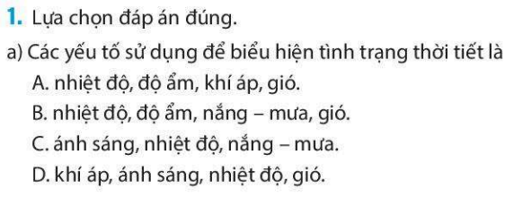

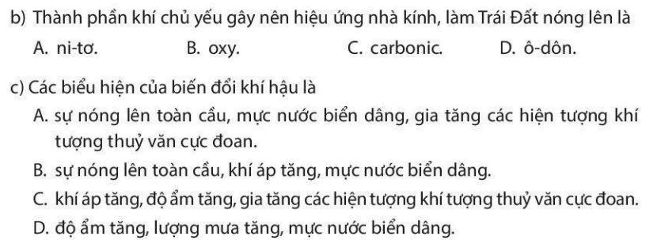

**Bài tập 2:**

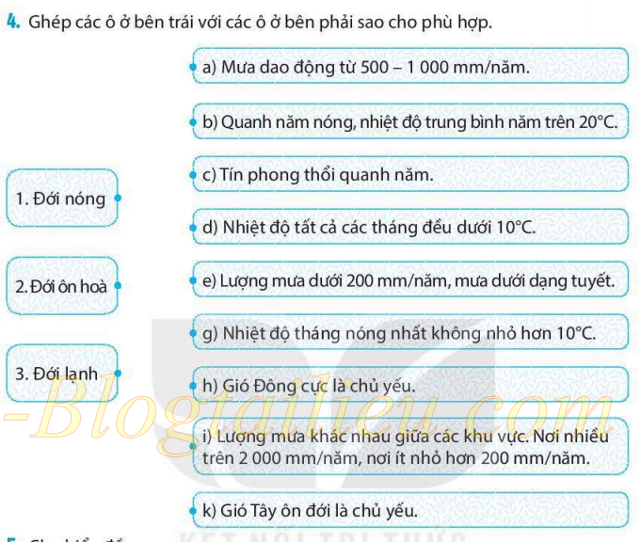

**Bài tập 3: Cuối tuần, lớp em dự định tổ chức đi dã ngoại 1 ngày. Đài khí tượng thủy văn có dự báo thời tiết của ngày hôm đó như sau: nhiệt độ thấp nhất là 150C, nhiệt độ cao nhất là 230C; sáng sớm có sương mù, trời lạnh; trưa chiều hửng nắng, có lúc có mưa. Em cần chuẩn bị những gì để phù hợp với thời tiết của buổi dã ngoại đó?**

HS: lắng nghe

**Bước 2: Thực hiện nhiệm vụ**

HS suy nghĩ để tìm đáp án đúng

**Bước 3: Báo cáo, thảo luận**

HS lần lượt trả lời các câu hỏi trắc nghiệm

**Bước 4. Kết luận, nhận định**

GV chuẩn kiến thức, nhấn mạnh kiến thức trọng tâm của bài học

**4. Vận dụng**

**a. Mục tiêu:**

- Vận dụng kiến thức của bài học vào thực tế

**b. Nội dung:** Vận dụng kiến thức đã học hoàn thành bài tập/báo cáo ngắn

**c. Sản phẩm:** HS về nhà thực hiện nhiệm vụ GV đưa ra.

**d. Tổ chức hoạt động:**

**Bước 1: Chuyển giao nhiệm vụ**

GV: Chọn 1 trong 2 nhiệm vụ sau:

**1. Em hãy nêu một số hoạt động mà bản thân và gia đình có thể làm để góp phần ứng phó với biến đổi khí hậu.**

**2. Em hãy chuẩn bị một số nội dung để tuyên truyền về biến đồi khí hậu và ứng phó với biến đồi khí hậu cho gia đình cũng như những người xung quanh**

HS: Lắng nghe và tiếp cận nhiệm vụ

**Bước 2: Thực hiện nhiệm vụ**

GV: Gợi ý, hỗ trợ học sinh thực hiện nhiệm vụ

HS: Suy nghĩ, trả lời

**Bước 3: Báo cáo, thảo luận**

HS: trình bày kết quả

GV: Lắng nghe, gọi HS nhận xét và bổ sung

**Bước 4. Kết luận, nhận định**

GV: Chuẩn kiến thức

HS: Lắng nghe và ghi nhớ.

**RÚT KINH NGHIỆM:**

……………………………………………………………………………………………………………………………………………………………………………………